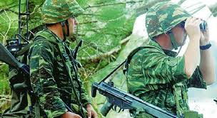1)Δέρμα-Βλεννογόνοι.

2)Τρίχες στη μύτη,βλέννα στους βλεννογόνους κ.τ.λ



3) Άγρυπνα κυττάρα-μικροοργανισμοί-σωματιδία.

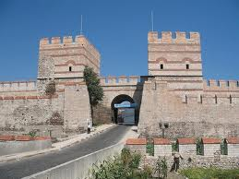4)Αντίσωματα,Τ-λεμφοκύτταρα.

**ΦΥΛΛΟ ΑΞΙΟΛΟΓΗΣΗΣ**

***Επιλέξτε την σωστή απάντηση***

**1)Η Ανοσολογία ασχολείται:**

Α)με την ανάλυση του αίματος

Β)με την ανάπτυξη των βακτηρίων

Γ)με τη λειτουργία του ανοσολογικού συστήματος

Δ)τίποτα από τα παραπάνω

**2)Το είδη της άμυνας του οργανισμού είναι:**

Α)5

Β)2

Γ)4

**3)Στην μη ειδική άμυνα:**

Α)δεν γίνεται ειδική αναγνώριση του εισβολέα

Β)συμμετέχουν φαγοκύτταρα και μικροοργανισμοί

Γ)συμμετέχουν βλεννογόνοι και το δέρμα

Δ)τίποτα από τα παραπάνω

Ε)όλα τα παραπάνω